HET JUISTE FUNCTIONELE ONDERGOED VOOR DE ZOMER
Vertrouwde kwaliteit in vrolijke kleuren

Odlo is de uitvinder van het functionele sportondergoed en het lagenprincipe ‘The Art of Layering’. In Europa is Odlo de onomstreden marktleider in het segment sportondergoed en een technologisch pionier op het gebied van functionele sportkleding. In de nieuwe collectie Spring-Summer 2016 vinden we het naadloze EVOLUTION-assortiment en de in 2014 gelanceerde REVOLUTION-lijn terug, in de vertrouwde kwaliteit en in nieuwe zomerse kleuren.

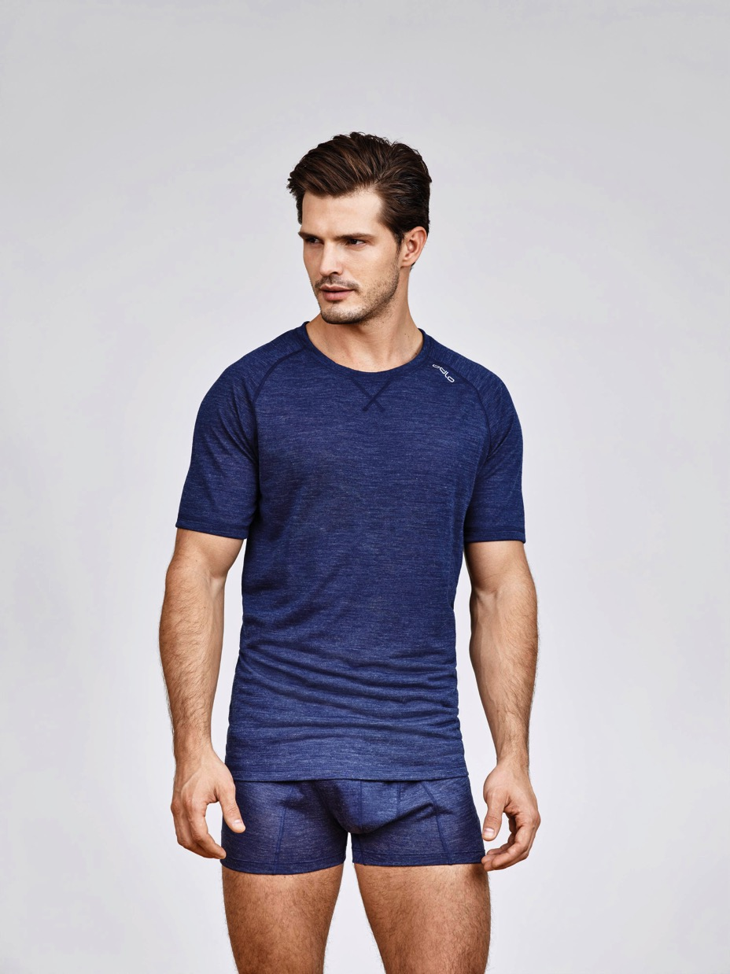
Het ondergoed van de REVOLUTION–lijn is een innovatieve combinatie van hoogwaardige merinowol en zijde met functionele, door Odlo ontworpen vezels die op een unieke manier geweven worden. Odlo verenigt de individuele kwaliteiten van beide stoffen in een stijlvol en functioneel product dat ideaal is voor het sporten bij warm weer. De LIGHT-versie is gemaakt met REVOLUTION TECHNICAL WOOL die 20 % merinowol bevat. De X-LIGHT-versie is alleen verkrijgbaar voor vrouwen en is gemaakt met REVOLUTION TECHNICAL SILK die 14 % zijde bevat.

De bijzonder zacht aanvoelende en lichte REVOLUTION X-LIGHT-lijn verleidt door haar uitstekende functionaliteit en adembenemend vrouwelijke look. De elegante, met kant afgewerkte functionele inzetstukken zien er niet alleen mooi uit, ze verlenen het ondergoed ook een hoge luchtdoorlatendheid en op warme dagen zorgt de zijde voor een optimale regulering van de lichaamstemperatuur.

Het EVOLUTION sportondergoed biedt een nooit eerder bereikt draagcomfort. Dankzij de toptechnologie van Odlo is het ondergoed bij de meest uiteenlopende temperaturen op tal van manieren te gebruiken. Het EVOLUTION ondergoed is de perfecte combinatie van een dynamische sportstijl en de noodzakelijke temperatuurregeling. In de zomer is de EVOLUTION-lijn voor mannen en vrouwen in de multi-inzetbare versie X-LIGHT te verkrijgen. Met zijn naadloos geïntegreerde ventilatiezones is vooral het extra lichte X-LIGHT ondergoed geknipt voor warme zomerdagen. Zijn grote troeven zijn de aansluitende pasvorm, de uitstekende vochtafvoer, de hoge luchtdoorlatendheid en het feit dat het snel droogt.

Met het juiste functionele ondergoed bescherm je je lichaam in de zomer tegen afkoeling door schaduw of wind, tijdens een pauze of meteen na het sporten.

REVOLUTION X-LIGHT panty
XS – XXL / € 39,95

REVOLUTION X-LIGHT singlet
XS – XXL / € 44,95

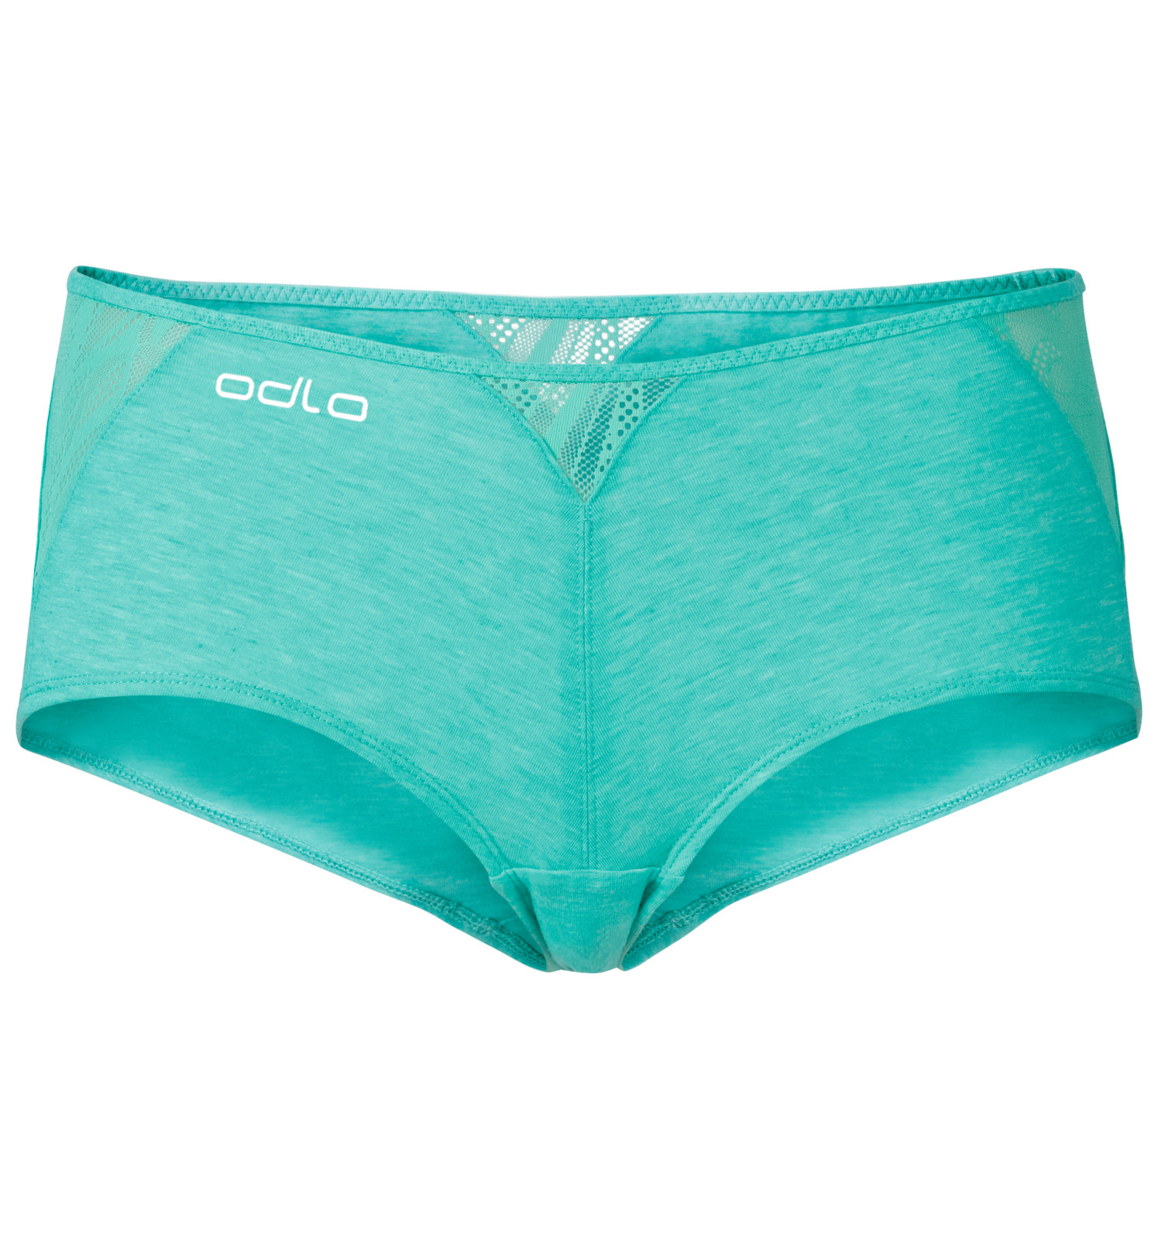

REVOLUTION LIGHT T-shirt
S – XXL / € 59,95

REVOLUTION LIGHT boxer
S – XXL / € 39,95

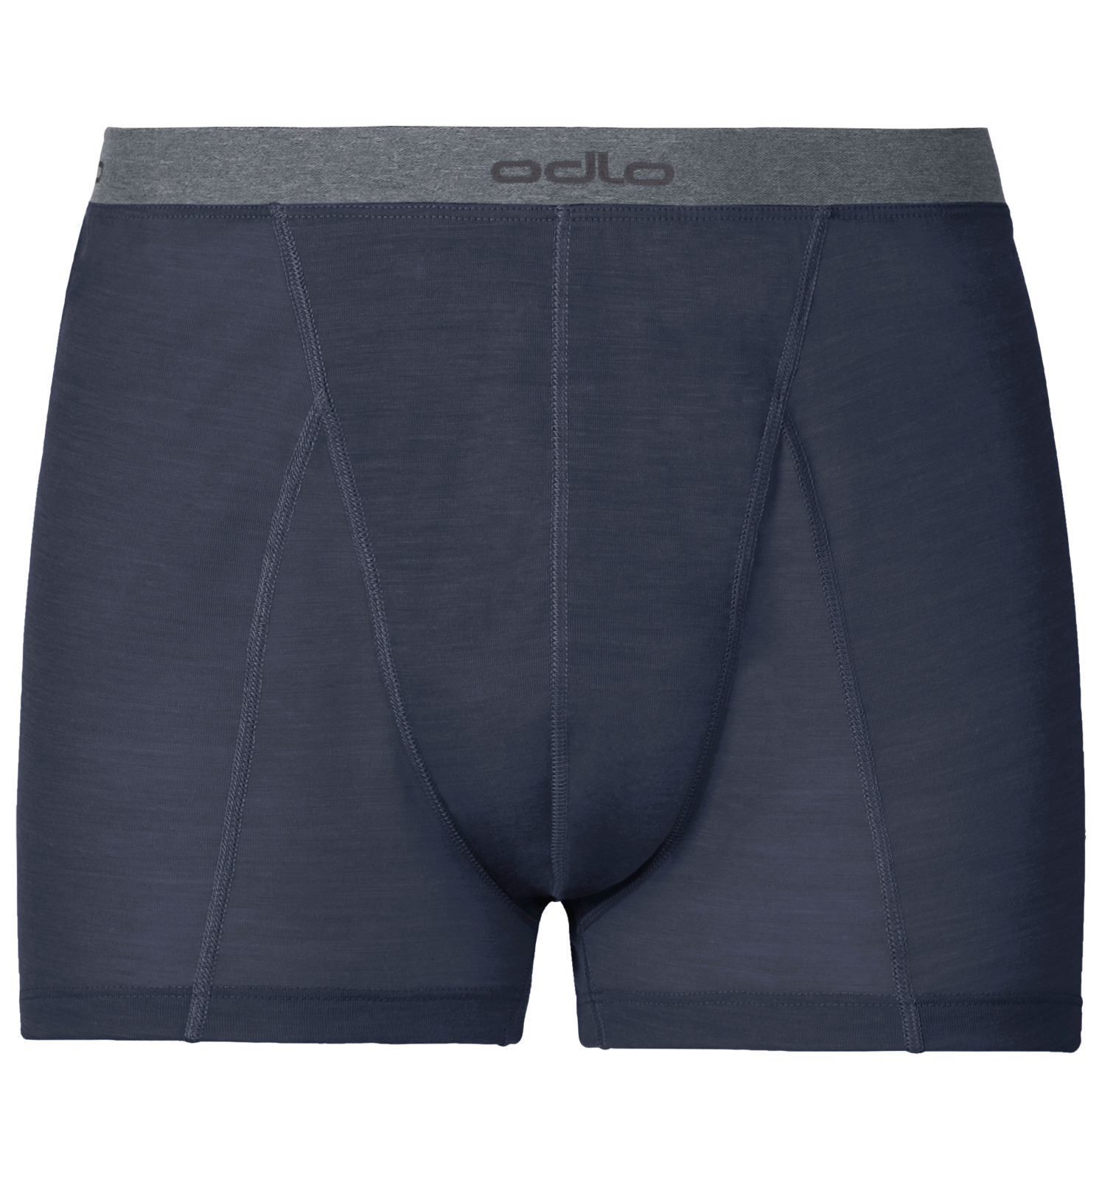
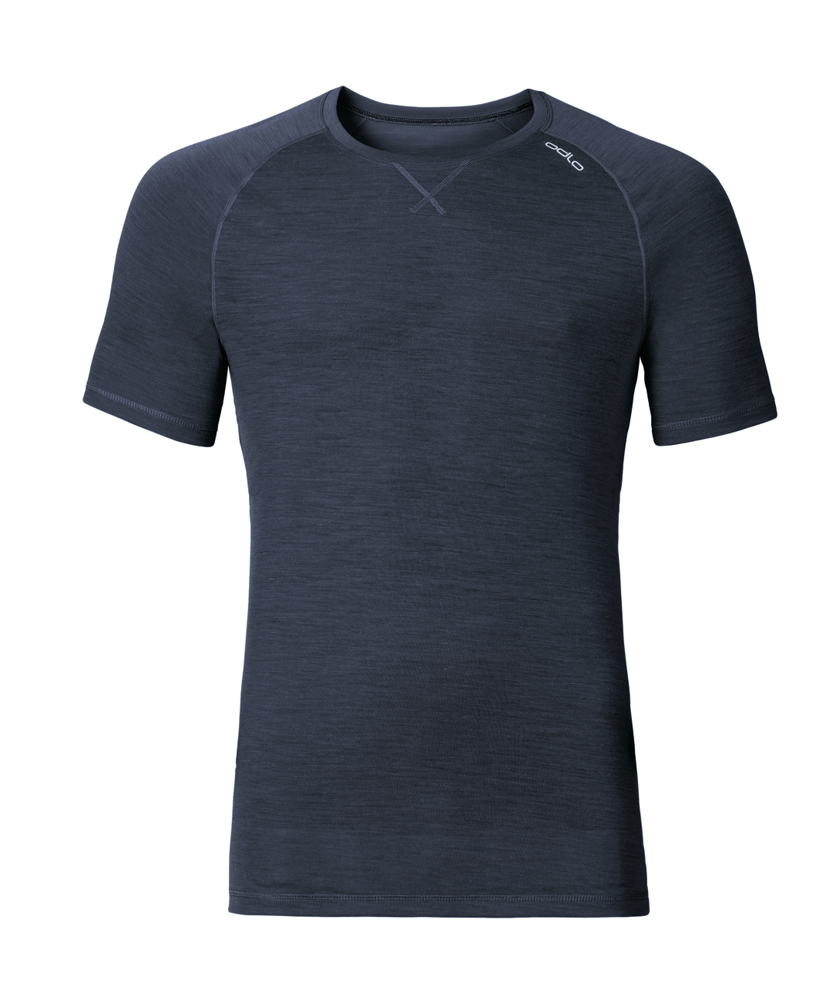

De nieuwe collectie Spring-Summer 2016 Sports Underwear van Odlo is vanaf nu te koop in de winkel en op Odlo.com.

Foto’s, illustraties en afbeeldingen kunnen via Brandweb gedownload worden:
http://odlo.brandweb.ch
Login: Media
Paswoord: Sapporo106

